Ehkäisevän päihdetyön toimintaohjelma oppilas- ja opiskeluhuollossa –alle 18 vuotiaat
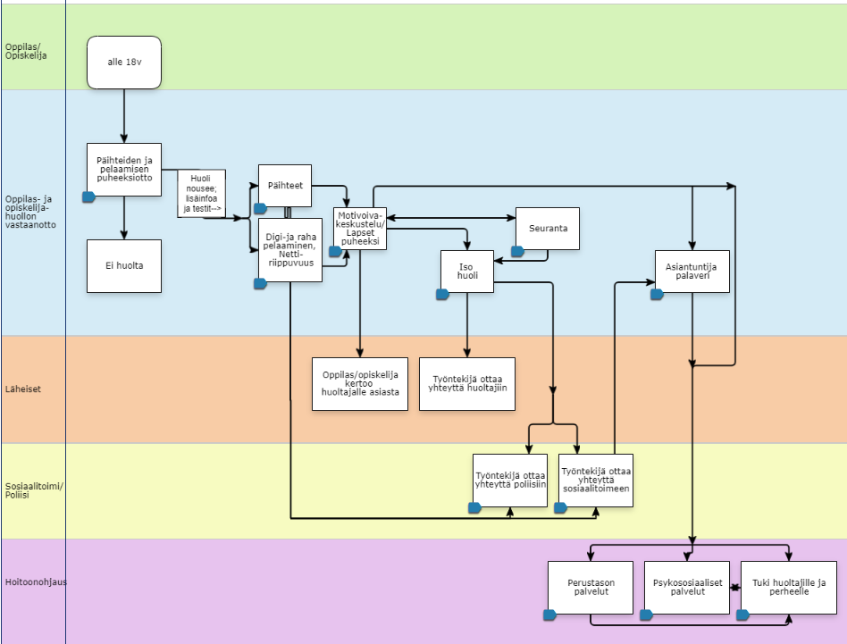
Ehkäisevän päihdetyön toimintaohjelma opiskeluhuollossa –opiskelijat 18 vuotta täyttäneet
